YRITYSVAIKUTUSTEN TUNNISTAMINEN
Seuraavassa kuvassa esitetään kuntien päätöksenteon yritysvaikutusten arviointimalli. Kuvan alla olevat kysymykset on tarkoitettu päätösten ja hankkeiden tunnistamisen tueksi. Ohjeet arvioinnin suorittamiseksi löytyvät käsikirjasta.
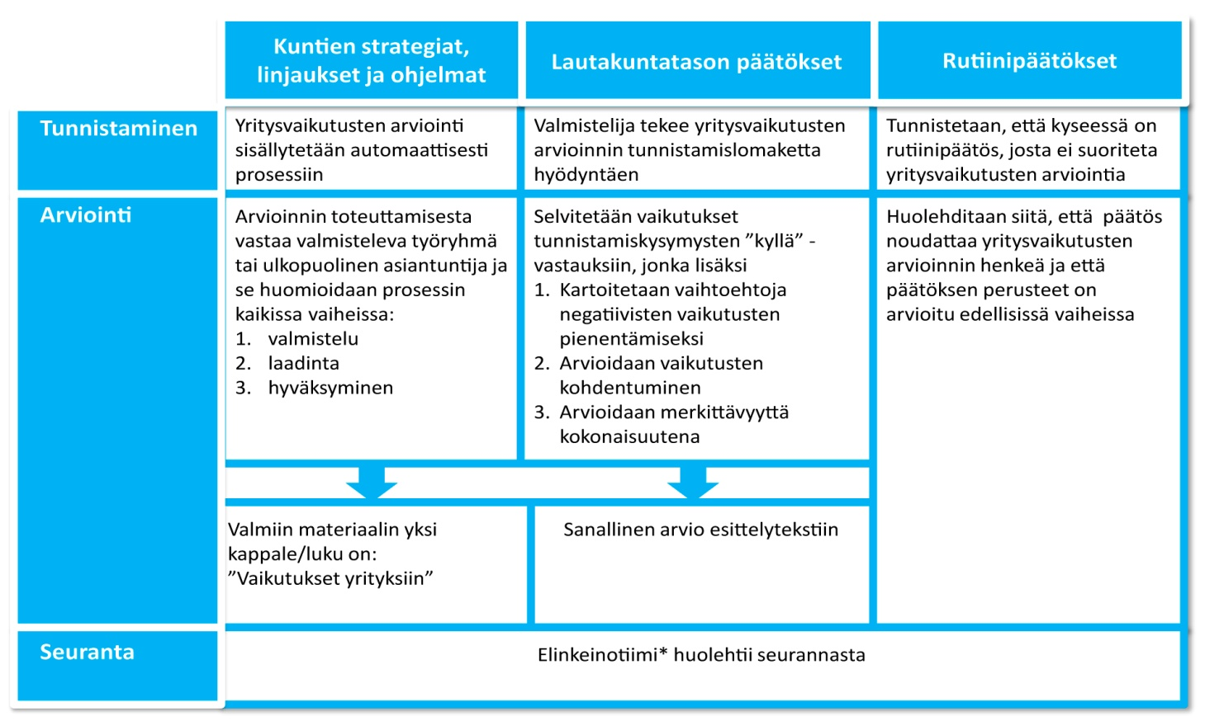

YRITYSVAIKUTUSTEN TUNNISTAMISTA HELPOTTAVAT KYSYMYKSET
Seudulliset vaikutukset: Kyllä Ei EOS
Vaikuttaako päätös yritysten toimintaedellytyksiin seudulla?
Vaikuttaako päätös seudun työllisyyteen?
Vaikuttaako päätös seudun elinkeinorakenteeseen?
Muu vaikutus, mikä ?

Kuntatason vaikutukset:
Poikkeaako päätös kunnan aiemmasta linjasta?
Vaikuttaako päätös yritysten haluun sijoittautua kunnan alueelle?
Koskeeko päätös hankintalinjauksia tai palvelutuotannon ulkoistamisperusteita?
Muu vaikutus, mikä ?

Yritystason vaikutukset:
Onko yritystoiminnan aloittaminen, laajentaminen tai jatkaminen riippuvainen
päätöksestä?
Vaikuttaako päätös yritysten kustannuksiin tai investointeihin?
Vaikuttaako päätös yritysten työvoiman saantiin tai logistiikkaan?
Muu vaikutus, mikä ?

YRITYSVAIKUTUSTEN ARVIOINTI
Arvioitava asia:
Toimielin:
Esityslistan asia:
Arvioinnin tekijä:
Arvioi päätöksen yritysvaikutuksia tunnistamislomakkeen ”kyllä” -vastausten pohjalta.
Lyhyt kuvaus päätöksen positiivisista vaikutuksista yritystoimintaan:

Lyhyt kuvaus päätöksen negatiivisista vaikutuksista yritystoimintaan:

Onko olemassa todellisia vaihtoehtoja, joilla negatiivisia vaikutuksia voidaan pienentää?
Ei
Kyllä, millaisia?

Ovatko päätöksen vaikutukset yrityksiin
Välittömästi ilmeneviä
Pidemmällä aikavälillä ilmeneviä. Millaisella aikavälillä vaikutukset ilmenevät?

Suoria
Epäsuoria
Arvioi yritysvaikutusten merkittävyyttä kokonaisuutena
Erittäin vähäiset Vähäiset Merkittävät Erittäin merkittävät
Positiiviset vaikutukset
Negatiiviset vaikutukset

Mahdolliset lisätiedot:

Loppuyhteenveto liitettäväksi esittelytekstiin:

